Польза пальчиковых гимнастик

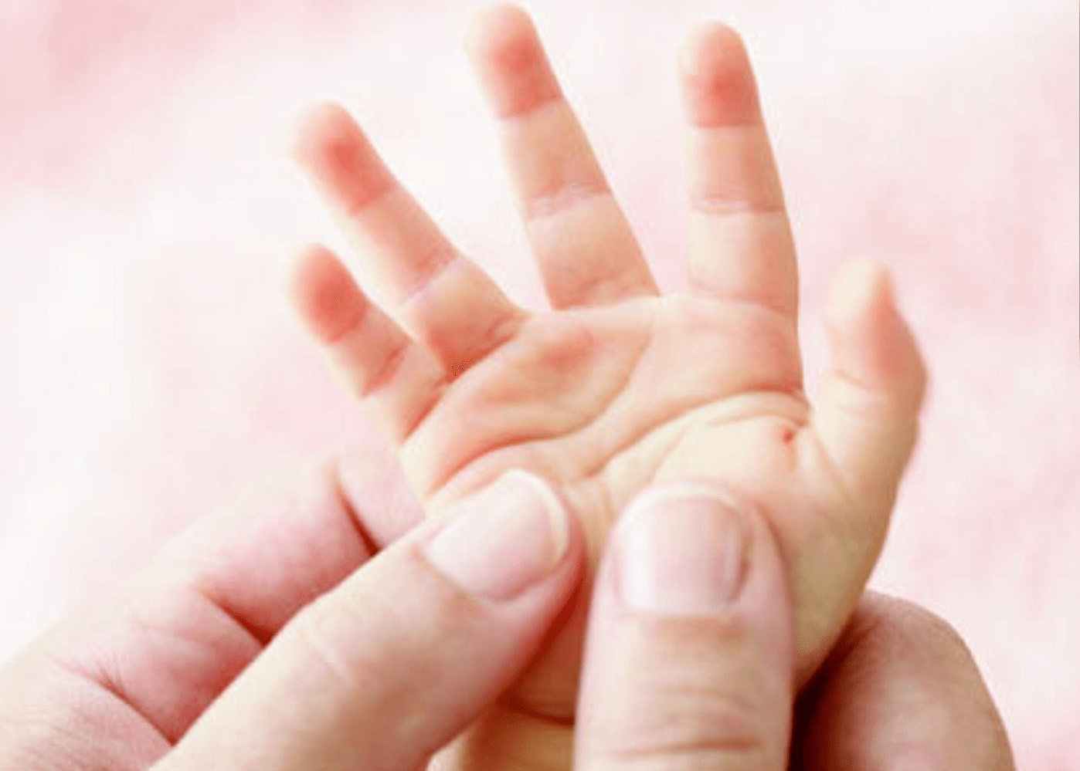

Каждый день в режимных моментах мы можем ненавязчиво предложить поиграть ребёнку.

Пальчиковые игры в развитии ребёнка играют важную роль, так как соответствуют возрастному развитию ребёнка. С помощью пальчиковых игр развивается мелкая мускулатура пальцев ребенка, что положительно сказывается на развитии речевых навыков, психических функций.
Пальчиковые игры улучшают эмоциональный фон общения ребенка со взрослыми и ровесниками, учат внимательно слушать речь других людей, повышают речевую активность детей.
Сопровождение пальчиковых упражнений и игр чтением стихотворений, потешек, приговорок делает речь ребенка более четкой, выразительной, совершенствует контроль ребенка за движениями. Игры и упражнения способствуют приобретению силы, подвижности и гибкости мелкой мускулатуры рук, что впоследствии облегчит приобретение навыков письма.

Первая пальчиковая гимнастика для домашнего задания нашим малышам 🌞
(Текст маме лучше выучить)
Рыбки плавали, ныряли
Пальцы обеих рук сложены в кулечек, изображая плавающих и ныряющих рыбок.
В чистой тепленькой воде.
Обеими руками изображаете волны.
То сожмутся,
Плотно сжимаете пальцы рук.
Разожмутся,
Растопыриваете пальцы в стороны.
То зароются в песке.
Одну ладошку складываете в кулечек, а другой ладошкой ее накрываете. Как будто рыбка зарылась в песке.

Стишок нужно произносить ритмично и выразительно.

